**01076253 PROBABILITY AND STATISTICS HW 4**

**ในการหา Confidence Interval (CI) ทางผู้จัดทำได้เลือก คอลัมน์ Average ratings on parks**



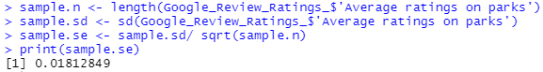

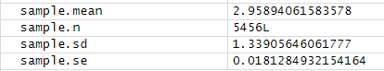

จากรูปจะเห็นค่าของ Mean, Sample Size, Standard Deviation และ Standard error

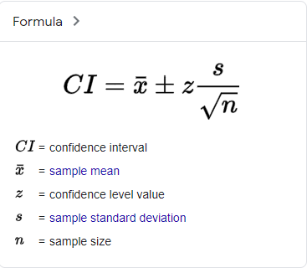

นี่คือสูตรในการใช้คำนวนหาค่า Confidence Interval โดยในที่นี้จะใช้จากเว็บไซต์

[Easy Confidence Interval Calculator (socscistatistics.com)](https://www.socscistatistics.com/confidenceinterval/default3.aspx)

**ค่า Confidence Interval ที่ Confidence Level 90%**

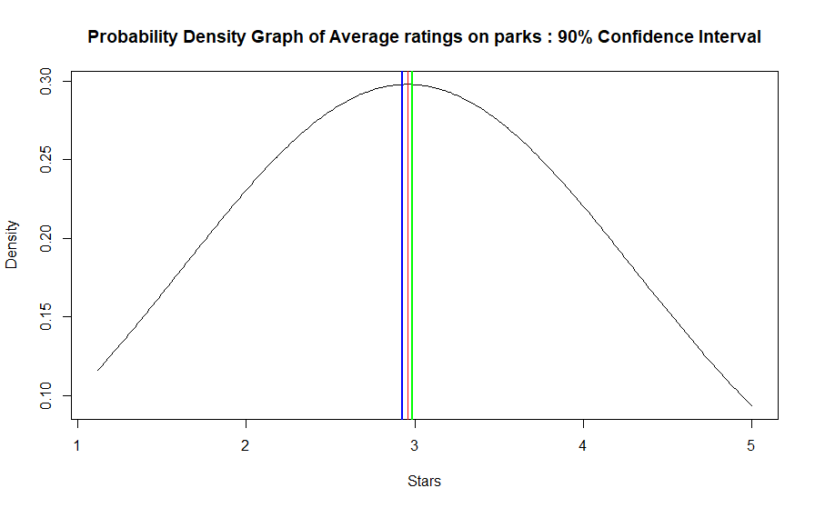M = 2.958941  
Z = 1.64  
sM = √( 1.3390562/5456) = 0.02  
μ = M ± Z(sM)

μ = 2.958941 ± 1.64*0.02

μ = 2.958941 ± 0.02981871

ค่า Confidence Interval ของคะแนนการรีวิว คอลัมน์ Average ratings on parks

ที่ Confidence Level 90% คือระหว่างช่วง [2.92912229, 2.98875971] คะแนน

**จากกราฟจะเห็นได้ว่าช่วง Confidence Level 90% คือระหว่างช่วง**

**[2.92912229, 2.98875971] คะแนน**

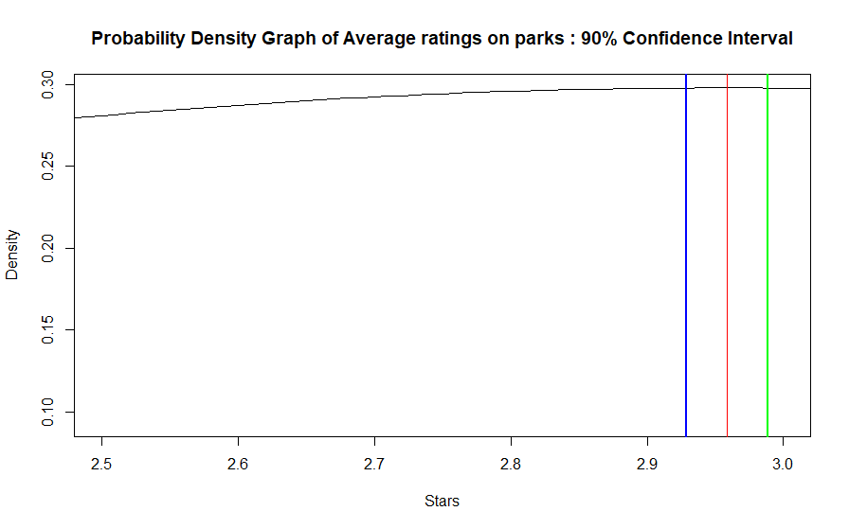

สูตรที่ใช้หา **Confidence Level 90%**



**ค่า Confidence Interval ที่ Confidence Level 95%**

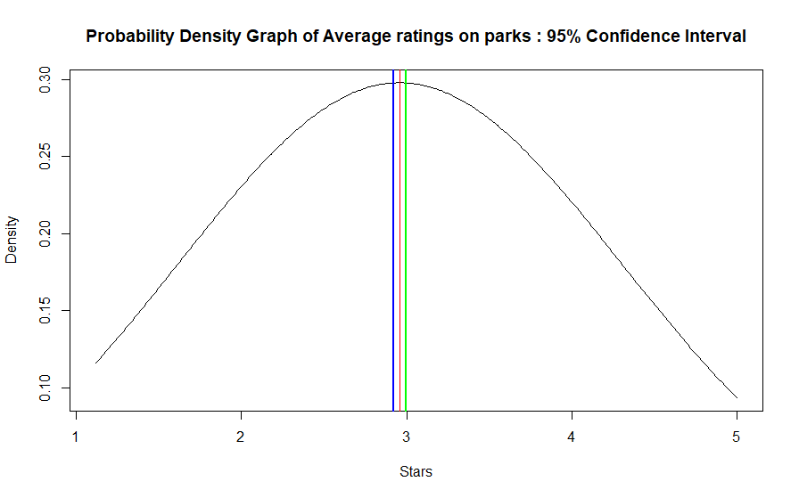M = 2.958941  
Z = 1.96  
sM = √(1.3390562/5456) = 0.02  
μ = M ± Z(sM)

μ = 2.958941 ± 1.96*0.02  
μ = 2.958941 ± 0.03553118

ค่า Confidence Interval ของคะแนนการรีวิว คอลัมน์ Average ratings on parks

ที่ Confidence Level 95% คือระหว่างช่วง [2.92340982, 2.99447218] คะแนน

**จากกราฟที่ขยายจะเห็นได้ว่าช่วง Confidence Level 95% คือระหว่างช่วง**

**[2.92340982, 2.99447218] คะแนน**

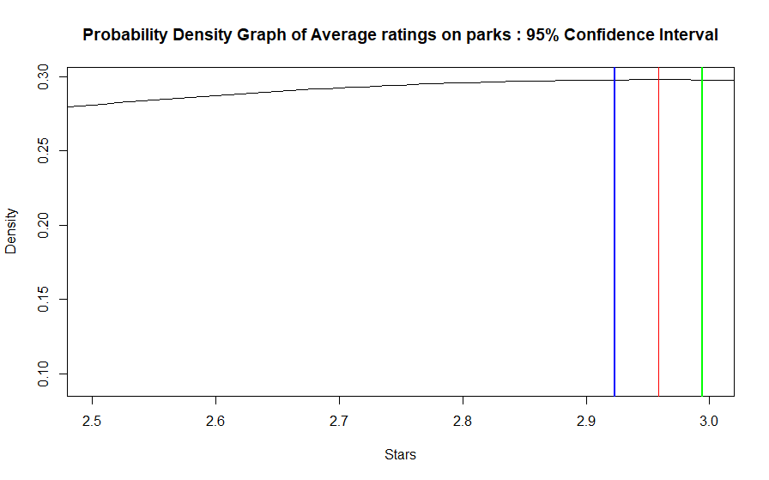

สูตรที่ใช้หา **Confidence Level 95%**



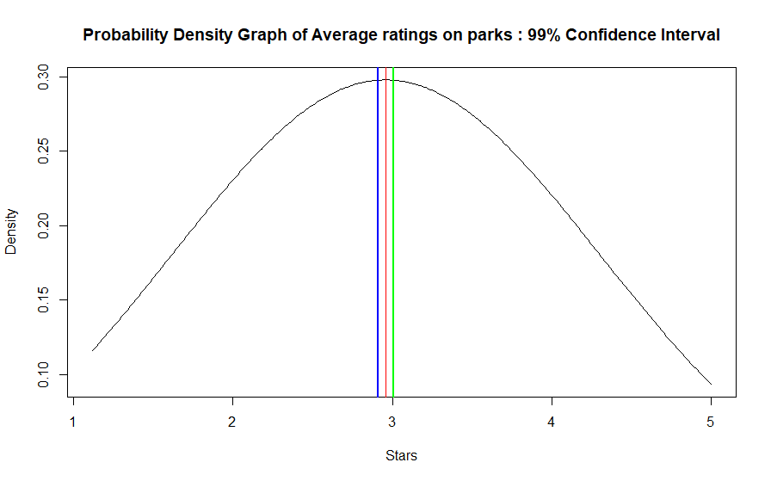**ค่า Confidence Interval ที่ Confidence Level 99%**

M = 2.958941  
Z = 2.58  
sM = √( 1.3390562/5456) = 0.02  
μ = M ± Z(sM)

μ = 2.958941 ± 2.58*0.02

μ = 2.958941 ± 0.04669589

ค่า Confidence Interval ของคะแนนการรีวิว คอลัมน์ Average ratings on parks

ที่ Confidence Level 99% คือระหว่างช่วง [2.91224511, 3.00563689] คะแนน

**จากกราฟจะเห็นได้ว่าช่วง Confidence Level 99% คือระหว่างช่วง**

**[2.91224511, 3.00563689] คะแนน**

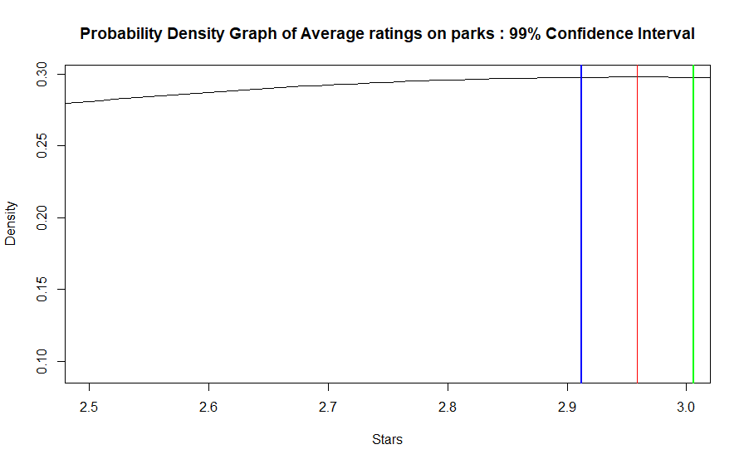

สูตรที่ใช้หา **Confidence Level 99%**

**บทวิเคราะห์ข้อมูล**

**จากการทำการหาค่า Confidence Interval ได้ผลลัพธ์ดังนี้**

ค่า Confidence Interval ของคะแนนการรีวิว คอลัมน์ Average ratings on parks

ที่ Confidence Level 90% คือระหว่างช่วง [2.92912229, 2.98875971] คะแนน

ค่า Confidence Interval ของคะแนนการรีวิว คอลัมน์ Average ratings on parks

ที่ Confidence Level 95% คือระหว่างช่วง [2.92340982, 2.99447218] คะแนน

ค่า Confidence Interval ของคะแนนการรีวิว คอลัมน์ Average ratings on parks

ที่ Confidence Level 99% คือระหว่างช่วง [2.91224511, 3.00563689] คะแนน

**เราสามารถวิเคราะห์ข้อมูลจากค่า Confidence Interval ได้ว่า**

คะแนนการรีวิว คอลัมน์ Average ratings on parks ของ User กว่า 90% นั้นมีการให้คะแนนเฉลี่ยอยู่คือระหว่างช่วง [2.92912229, 2.98875971] คะแนน

คะแนนการรีวิว คอลัมน์ Average ratings on parks ของ User กว่า 90% นั้นมีการให้คะแนนเฉลี่ยอยู่คือระหว่างช่วง [2.92340982, 2.99447218] คะแนน

คะแนนการรีวิว คอลัมน์ Average ratings on parks ของ User กว่า 90% นั้นมีการให้คะแนนเฉลี่ยอยู่คือระหว่างช่วง [2.91224511, 3.00563689] คะแนน

**และสรุปจากคะแนนทั้งหมดได้ว่า**

ค่าคะแนนการรีวิวเกี่ยวกับ Travel Review Rating Dataset ( From the Machine Learning Repository of University of California ) นั้นมีข้อสังเกตุ และข้อสงสัยที่ว่าคะแนนที่ได้มานั้น ค่าเฉลี่ยไปกองรวมกันที่ 2.9 โดยประมาณ และในการโหวตคะแนนสังเกตุว่า มีการให้คะแนนเต็ม (5 ดาว) กันหลาย User ซึ่งบ่งบอกได้หลายกรณีเช่น อาจมีการรับจ้างรีวิว, อาจจะมีการใช้บอททำหน้าที่โหวตแทน, อาจจะรีวิวโดยให้คะแนนสุ่ม, อาจจะรีวิวเพื่อแค่แลกของรางวัลที่ทางสถานที่นั้น ๆ จัดขึ้น, หรืออาจจะรีวิวจากการได้รับส่วนลดค่าที่พัก เป็นต้น ซึ่งข้อสันนิษฐานของผู้จัดทำข้างต้นนี้มีความเป็นไปได้สูงที่จะสามารถเกิดขึ้น เพราะด้วยสังคมโลกยุคปัจจุบันการเอาตัวรอดในสถานการณ์ต่าง ๆ เป็นสิ่งสำคัญ สถานที่หรือผู้ประกอบการบริษัทนั้น ๆ สามารถลอกลวงผู้บริโภคเพื่อประโยชน์ส่วนตนได้ ดั่งเช่นตัวอย่างจากข่าวนี้ [ร้อง สคบ. เอาผิดเว็บจองที่พักชื่อดัง หลอกลวงผู้บริโภค | ข่าวช่อง 8 (thaich8.com)](https://www.thaich8.com/news_detail/54898) ซึ่งทางผู้จัดทำหวังเป็นอย่างยิ่งว่าผู้ชมที่เข้ามาศึกษางานนี้จะมีวิธีรับมือ และไม่หลงเชื่ออะไรง่าย ๆ ครับ